Mérési Jegyzőkönyv
A mérés tárgya: | Mérőerősítő kapcsolások vizsgálata (6. mérés)
Felhasznált eszközök
Oszcilloszkóp (DC - 100MHz) | Agilent 54622A
Kettős tápegység (±10 V...±20 V) | Agilent E3631A
Függvénygenerátor | Agilent 33220A
Digitális multiméter (6½ digit) | Agilent 33401A
Ellenállás dekád | 1 - 1000 Ohm
Mérési feladatok

- Egyenáramú tulajdonságok vizsgálata
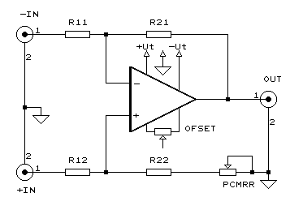
Mérőkapcsolás
1.1. Bemeneti null hibák (OFSZET) mérése és kompenzálása.

- Színkód alapján határozza meg az ellenállások névértékét és toleranciáját.

R11= 10 kΩ 1% R21= 1 MΩ 1%
R12= 10 kΩ 1% R22= 1 MΩ 1%
- Az erősítő bemeneteit hagyja szabadon, zárja rövidre az R21 és az R22 ellenállásokat, és DC mV- mérővel mérje meg az erősítő kimeneti feszültségét, majd a POFSET potenciométerrel nullázza ki.

Az erősítő kimeneti feszültsége: 0.22mV volt, ezt a POFSET potenciométerrel kinulláztuk.
(Uki = 0,5 uV –ot sikerült elérni.)
Kicsi pöcök a kék műanyagon, ne a lenti potit tekergesd! kell hozzá szerszám is: vékony csavarhúzó
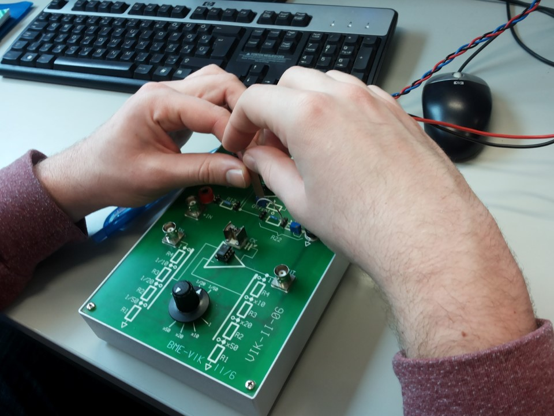
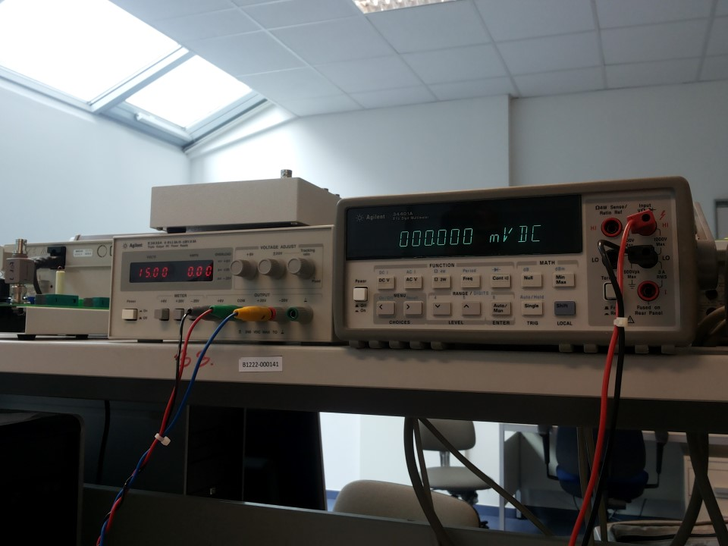
- Az R21 majd az R22 ellenállások rövidzárását megbontva mérje meg és számítsa ki a műveleti erősítő Ibe+ és az Ibe- bemeneti áramait és az Io ofset áramot.

Uki01: feszültségkövető kapcsoláskor a kimeneten mért feszültség (=0V), R21 és R21 rövidzár
Uki1: R21 1Mohm, rövidzárat kivettük, R22 rövidzár. Így mértük a kimenetet. mivel az erősítő neminvertáló (és ezért az invertáló) bemenetén virtuális földpont van, ezért R21-en I_{b}⁻ = (Uki1-Uki01)/R21 áram folyik.

Uki02: ismét lemérjük rövidzárakkal a kimenetet, mert biztosan elmászott..
Uki2: R22 1Mohm, rövidzár kivéve, R21 rövidzár. Most a kimenet egyenlő az invertáló bemenet potenciáljával, tehát R22-n I_{b}⁺ =(Uki2-Uki02)/R22 áram folyik.

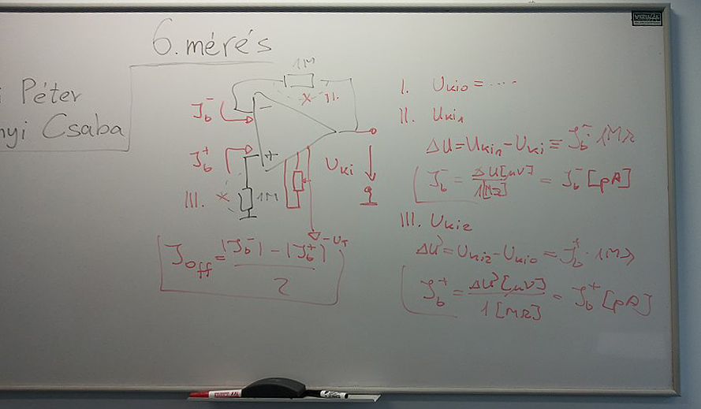

Mért értékek:

Uki01 = +0,5uV
Uki1 = +40,5uV

Uki02= -4uV
Uki2 = -44uV

I_{b}⁻ =(Uki1-Uki01)/R21
I_{b}⁺ =(Uki2-Uki02)/R22

A műveleti erősítő bemeneti áramai: Ibe+ = +40 pA (befelé folyik)
Ibe- = +40 pA (befelé folyik)

A műveleti erősítő ofszet árama: Io=(|Ib-|-|Ib+|)/2 = 0 pA

- A bemeneti kapcsok (+IN és –IN ) leföldelése után mérje a kimeneti ofszet feszültséget, és a POFSET potencióméterrel ismételten nullázza ki azt. Számítsa ki az invertáló és a neminvertáló bemenetre redukált ofszet feszültségeit

A jelenlegi ellenállásértékekkel az erősítőnk 100x-os erősítést valósít meg, vagyis a kimeneti ofszetet ezzel kell leosztani.

HINT: Érdemes minél rövidebb kábellel összekötni a bemeneteket, különben bizonytalan lesz a mérés (olyan mintha egy hatalmas antennát csinálnánk ami önmagával gerjed)
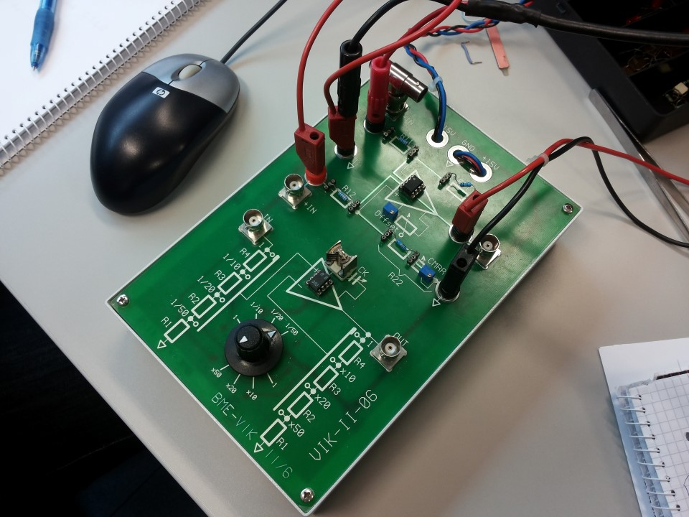
Mért és számított eredmények
Uki0 = -360uV
U+be0 = 3.56uV
U-be0 = -3.56uV

1.2. Ofszet feszültség tápfeszültség függése
- Szimmetrikusan ill. aszimmetrikusan változtassa meg kb. ±20%-kal a tápfeszültségeket, és mérje a kimeneti feszültségeket:

HINT:
Generátor beállítása: A tracking gombot tekerd kattanásig jobbra, ekkor szimmetrikus a tápellátás, +20 és -20 pontján is ugyanakkora a feszültség (abszolút értékben persze). Majd ezután a tracking balra tekerésével a -20 pont feszültsége csökkenni fog.

Tehát: 1. +20 gombot benyomva, a ±20 potival állítsd be az Ut1 feszültséget
2. -20 gombot benyomva, a tracking potival álltsd be az Ut2 feszültséget.

Ut1 = +15V Ut2= -15V Uki0= -400 uV
Ut1 = +12V Ut2= -12V Uki0= 4.5 mV
Ut1 = +18V Ut2= -18V Uki0= -7 mV
Ut1 = +18V Ut2= -12V Uki0= 5.2 mV

Írje le tapasztalatait:
+-15V szimmetrikus tápfeszültségre állítottuk be minimálisra a kimeneti feszültségünket („nulláztuk”) a POFSET potenciométer segítségével.
Asszimetrikus táplálás esetén jobban nő a kimeneti feszültségünk értéke, szimmetrikusnál kevésbé változik.
A kimeneti offszet a 15V-os tápfeszhez beállított Poffset miatt az első esetben kicsit, de tápfeszültség változtatásával a közös módusú erősítés miatt megnő. Az asszimmetrikus tápellátás linearitási hibát okozhat nagy bemenő jel esetén.

  - A névleges feszültségerősítés, a kivezérelhetőség és a Slew Rate meghatározása

- Kapcsoljon az erősítő invertáló bemenetére ube = 100mVp, f0 = 1kHz szinusz jelet,
(a neminvertáló bemenetet földelje le!) és mérje meg a mérőerősítő névleges feszültségerősítését:

CH1: bemenet (T-elosztó)
CH2: kimenet

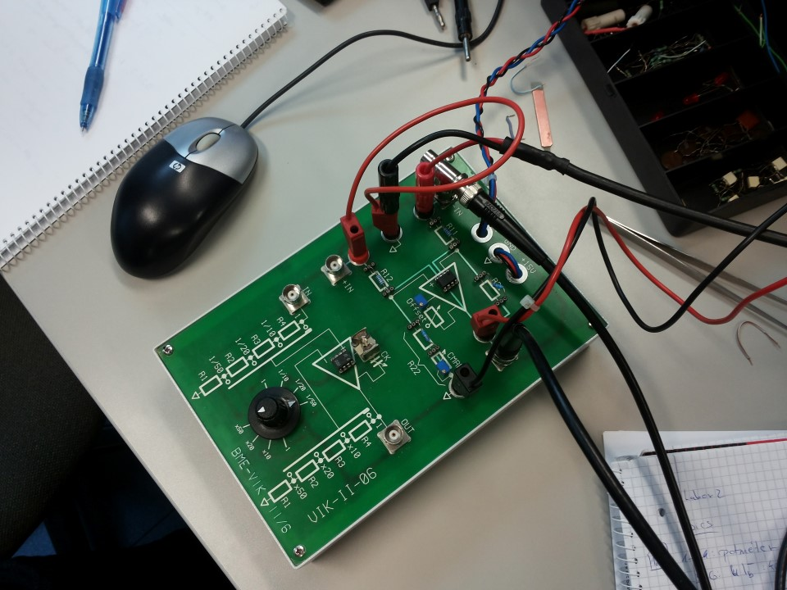

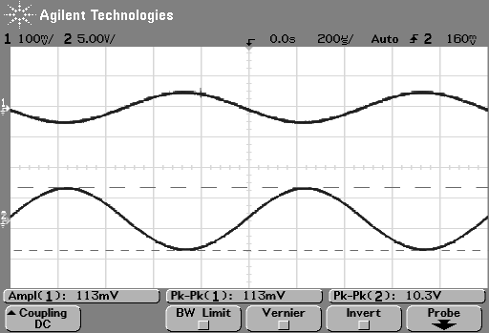

Ubepp = 100mV Ukipp = 10.06V Aus = ~100 V/V

- Kapcsoljon az erősítő invertáló bemenetére 50 kHz, négyszögjelet (a neminvertáló bemenetet földelje le!) és a bemeneti jelet folyamatosan növelve vezérelje túl az erősítőt. Mérje meg az erősítő maximális kimeneti feszültségét és a Slew Rate-et.

Ubepp = 4.1V Ukipp = 27.2V SR = 11.1 V/μs.

A bemeneti feszültséget addig növeltük, amíg változott a kimeneti feszültség változási sebessége.
SR = ΔU/Δ t = (Ukipp*0.9 - Ukipp*0.1)/t_{rise} = 27.2*(0.9 - 0.8)V/1.9us = 11.45us
Oszcilloszkóp kép (2 mérőcsoport képei)
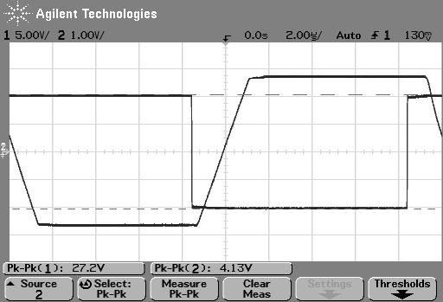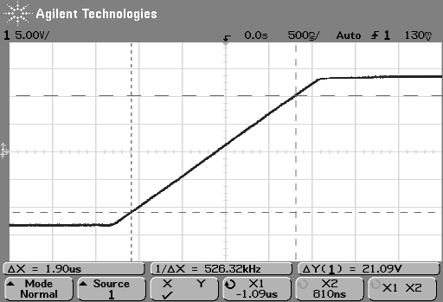

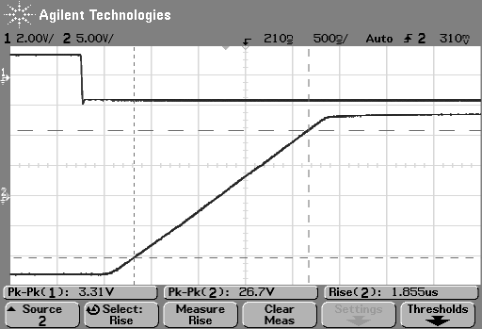

1.4. Kivezérelhetőség határfrekvencájának meghatározása.
    - Az előző pontban meghatározott Slew Rate értékkel számítsa ki az erősítő U_{ki}=10 V_{p} (7.07 V_{eff}) kimenőfeszültségéhez tartozó fkv határfrekvenciáját.
A bemenetre kapcsoljon fkv frekvenciájú szinuszos jelet és oszcilloszkóppal mérve állítsa be a kimeneti jel amplitudóját U_{ki}=10 V_{p} -ra. Mérje meg itt is a kapcsolás feszültségerősítést. Magyarázza meg az 1.3 alatt mért feszültségerősítéstől való eltérést.
A frekvenciát ott határozzuk meg, ahol a kimeneti szinusz jel maximális meredeksége (nullátmenetnél) éppen a slew-rate-tel egyezik meg, hiszen ennél gyorsabban nem fog tudni változni a kimenetünk, azonban itt már az erősítés is változni fog, mert nem a konstans 40dB-en vagyunk, hanem átkerülünk a -20dB/dekád meredekségű szakaszba.

tudjuk, hogy omega*u^csúcs ≤ SR, tehát
fkv = SR/( 2*pi*U)
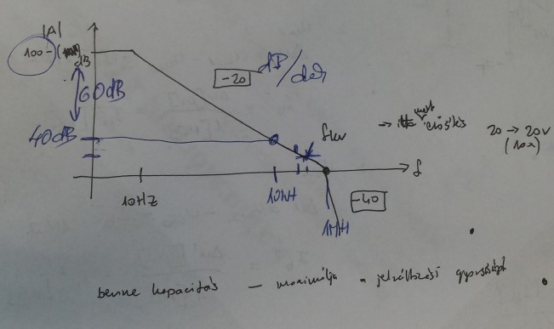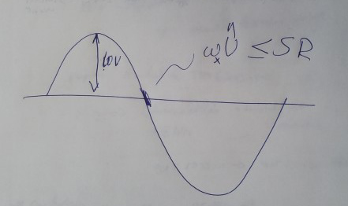
fkv= 11,44/(2*pi*10Vp) = 182,07 kHz ukip= 10,3V Afkv = 10,3

Ebben a frekvenciatartományban a -20dB/D meredekségű szakaszban vagyunk, ahol az erősítés már nem 100x-s, hanem kb 10x-es (ezen a frekvencián), A fázistolás már nem 180°, lecsökkent -80°ra
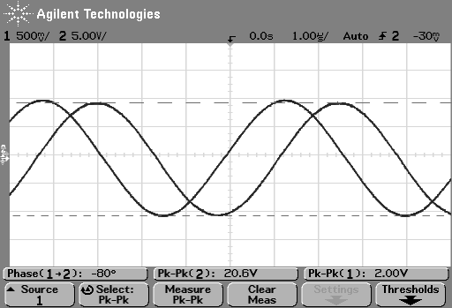

1.5. Maximális kimeneti áram és a visszacsatolatlan erősítő kimeneti ellenállásának mérése.
- Mérje meg fk=1 kHz-es szinusz jellel az üresjárási maximális kimeneti csúcsfeszültségét, majd terhelje le az erősítő kimenetét Rt=1 kΩ os ellenállással és a bemeneti jel amplitúdóját csökkentve mérje meg a terhelt erősítő maximális kimeneti csúcsfeszültségét.
A két mérési eredményből számítsa ki az visszacsatolatlan erősítő kimeneti ellenállását.

U_{ki0max} = 25.5 Vp U_{kimax} = 20.7 Vp R_{t}=1 kΩ
R_{k}i = U_{kimax}/U_{ki0max}* R_{t} – R_{t} = 227Ω
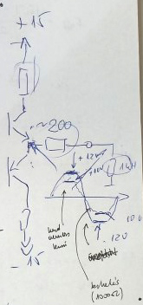
Magyarázat: A kimeneti ellenállás előtti potenciál nem változik, az mindig U_{ki0max} marad.
Terhelés nélkül a kimeneten ezt a feszültséget mérjük, ha viszont leterheljük, akkor egy feszültségosztó jön létre a kimeneti ellenállás és a terhelés által. Ezt az osztást tudjuk mérni a kimeneti feszültség változásával, és mivel ismerjük az R_{t} ellenállást, ki tujduk számolno R_{ki}-t

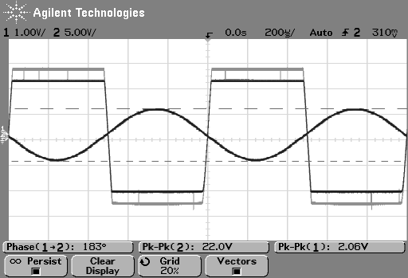
a szellemkép a terheletlen kimenet, a kisebb a terhelt.

- Dinamikus tulajdonságok vizsgálata

A BODE diagramok méréséhez használja az OSC-BODE programot!

2.1 Invertáló erősítő BODE diagramjának mérése (Au(f))
- Kapcsolja a szinusz generátor kimenetét a mérőerősítő invertáló bemenetére, a neminvertáló bemenetet földelje le. Oszcilloszkoppal mérje az erősítő be- és kimeneti feszültségét és fázistolását.
A mérést úgy végezze, hogy 1 kHz-en állítson be 7 Veff (0dB), nagyságú kimenőjelet, majd az oszcilloszkóppal a frekvencia folyamatos változtatásával 10 Hz - 10 MHz tartományban 1 -2- 5-10 lépésekben mérje az erősítő bemeneti és kimeneti jelének effektív értékét és fázistolását.
- Mérési eredményei alapján számolja ki, és rajzolja meg az invertáló erősítő BODE diagramját.

Egy másik mérőcsoport ábrája:

Invertáló erősítő BODE diagramja
Frekv. Hz | Erős. dB | Fázis
10.00 | 40.20 | 1.40
20.00 | 40.17 | 1.60
50.00 | 40.20 | -1.40
100.00 | 40.19 | -0.40
200.20 | 40.23 | 1.10
499.38 | 40.24 | -0.40
1000.00 | 40.21 | -2.90
2000.00 | 40.15 | -6.70
4993.80 | 39.87 | -14.60
9990.00 | 39.01 | -29.70
20000.00 | 36.52 | -51.10
49875.00 | 30.62 | -75.50
100000.00 | 24.90 | -92.20
200000.00 | 19.31 | -101.40
500630.00 | 13.11 | -124.30
1000000.00 | 10.59 | -150.50
2000000.00 | 9.96 | -185.10
5263200.00 | 10.05 | -302.30
8929000.00 | 9.29 | -680.00
Az utolsó 3 adat a nagy zaj miatt már nem tekinthető helyes mérési eredménynek. Ez a diagramokon is látszik (ellaposodás a Bodén, nagy ugrás a fázisgörbe végén)

2.2. Mérőerősítő közös modusú feszültségerősítésének mérése (Auk(f))
- Kösse össze a mérőerősítő invertáló és neminvertáló bemeneteit, kapcsoljon rá 3 Veff nagyságú 10Hz-es szinusz jelet, oszcilloszkóppal mérje az erősítő be- és kimeneti jeleit és fázistolását.
- A referencia ágban az R22 ellenállással sorba kötött PCMRR potenciométerrel állítson be minimális közösmódusú feszültségerősítést f_{k}=10 Hz-en, és mérje meg azt.

Auk= V/V Irja le mit tapasztalt!

Vegye fel a mérőerősítő közös modusú feszültségerősítésének BODE diagramját és ábrázolja azt az 10 Hz - 10 MHz frekvencia tartományban.

2.3. Nem invertáló mérőerősítő BODE diagramjának mérése (Au(f))
- Kapcsolja a szinusz generátor kimenetét a mérőerősítő neminvertáló bemenetére, az invertáló bemenetet földelje. Oszcilloszkóppal mérje az erősítő be- és kimeneti feszültségeit és fázistolását.
- Mérési eredményei alapján közös diagramban ábrázolja az invertáló, a neminvertáló és a közösmodusú feszültségerősítéseket.

- Nem invertáló erősítő frekvencia és időtartománybeli viselkedése

- Két időállandós műveleti erősítő frekvencia független hálózattal történő visszacsatolásával kialakított mérőerősítő kapcsolás frekvencia- és időtartománybeli viselkedése jelentősen eltér az egy időállandós erősítőt és tisztán ohmikus visszacsatoló hálózatot tartalmazó kapcsolásétól. Ennek tanulmányozására egy külső frekvencia kompenzálású műveleti erősítővel felépített neminvertáló mérőerősítő kapcsolás szolgál. A kompenzálás hatása invertáló vagy mérőerősítő kapcsolás esetében is hasonló eredményre vezet.
- A mérési összeállítás megegyezik a 2.1. alattival, eltérés annyi, hogy mivel a bemeneti osztó α osztásaránya a kapcsoló minden állásában megegyezik a β visszacsatolási tényezővel a kapcsolás eredő feszültségerősítése A=1 (0dB) azonos, csak a H=Aβ hurokerősítés változik, és ennek eredményeként az erősítő frekvenciatartománybeli viselkedése is.

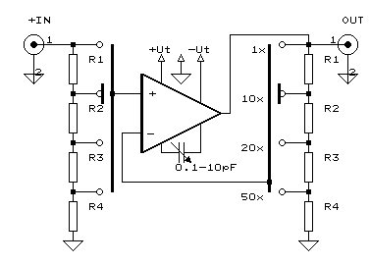
A MÉRENDŐ ERŐSÍTŐ KAPCSOLÁS

3.1. Visszacsatolt erősítők időtartománybeli mérése (tranziens vizsgálat)

- Oszcilloszkóppal mérje a kapcsolás be- és kimeneti feszültségét.
A panelen beállítható A*= 1/β értékek a következők: 1, 10, 20, 50.
A mérést kis amplitúdójú merőjellel (kb 3 Vp) végezze nehogy a Slew Rate ill. a kivezérlés határfrekvenciája korlátozza az erősítő kivezérelhetőséget.

- Mérje a kapcsolás négyszögjel-átvitelét az erősítő 20x állásában és a C_{k} kompenzáló kapacitással állítson be túllövés mentes átvitelt!

- Az előbbiben beállított C_{k} kompenzáló kapacitással mérje meg a kapcsoló többi állásában is az erősítő négyszögjel átvitelét.

Irja le tapasztalatait!

3.2. Visszacsatolt erősítők frekvenciakompenzálása és Bode diagramjának mérése

- A*=20 állásban állítson be túllövés mentes átvitelt Ck kompenzáló kapacitással és mérje a mérőerősítő relatív amplitudó- és fázisdiagramját [a(f) és φ(f)].

- Kapcsolja át az erősítést A*=10 ill. A*=50 állásba és ekkor is mérje a mérőerősítő relatív amplitudó- és fázisdiagramját [a(f) és φ(f)], és ábrázolja azt az előbbi méréssel közös BODE diagramban.

